Оказание первой помощи при артериальном кровотечении

Пальцевое прижатие

Артериальное кровотечение возникает вследствие повреждения артериальных стволов — сосудов, которые несут кровь, насыщенную кислородом, от полостей сердца ко всем тканям организма.
При артериальном кровотечении цвет вытекающей крови ярко-красный или алый, в отличие от венозного, при котором кровь темно-красная и выходит она медленно. В случае с артериальным повреждением кровь выделяется стремительно быстро, фонтанирующим потоком. Струя крови при этом пульсирует, каждая ее порция выходит синхронно с пульсом и сердцебиением. Это объясняется высоким давлением в артериальных сосудах, которые идут непосредственно от сердца.
При артериальном кровотечении быстро нарастают явления геморрагического шока — патологическое состояние вследствие значительной кровопотери. Он имеет такие симптомы:
- падение артериального давления;
- повышение частоты сердечных сокращений;
- бледность и мраморность кожных покровов;
- цианоз конечностей;
- дыхательные расстройства;
- уменьшение диуреза;
- резкая слабость;
- головокружение;
- похолодание конечностей;
- потеря сознания.

Первая помощь
Самую важную роль в первой помощи при артериальном кровотечении играет временной фактор: для максимальной эффективности ее следует оказывать не позднее 2—3 минут с момента нанесения повреждения. Если дело касается магистральных артериальных стволов, то останавливать кровотечение из них нужно не позже 1—2 минут после травмы.
Помните! Перед оказанием помощи другим защитите в первую очередь себя — наденьте резиновые перчатки, а при их отсутствии сведите к минимуму контакт с кровью с помощью подручных предметов (например, целлофана).

Методы остановки кровотечения бывают временными и окончательными. Временная остановка артериального кровотечения используется на этапе оказания первой помощи. Окончательная проводится в стационаре. В ряде случаев мер временной остановки бывает достаточно для того, чтобы полностью остановить кровотечение.

Пальцевое прижатие
Эта методика должна применяться как стартовая при оказании помощи раненому. Основные принципы пальцевой компрессии зависят от того, в какой анатомической области произошло повреждение артерии. прижимать сосуд нужно выше места травмы.
Если кровотечение произошло в районе шеи или головы, то сосуды пережимаются книзу от раны. Это объясняется тем, что артерии в этой области идут от сердца вверх.
Поврежденные артериальные сосуды необходимо придавливать к костным выступам, так как они могут выскальзывать, и тогда кровотечение возобновится.

Помните! Применяя любые способы остановки кровотечения, нужно приподнять пораженную конечность кверху, чтобы уменьшить приток крови к ней.

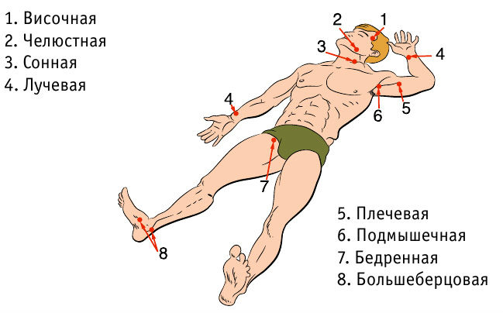
Места прижатия основных артерий
технологиях Яндекса

Что нужно знать для проведения прижатия
Сдавить сосуд между пальцами невозможно, поскольку:
- его вообще не видно в кровоточащей ране;
- одновременно окружать место поражения могут загрязненные обрывки одежды, костные обломки.
Поэтому при артериальном кровотечении пережимается основной приводящий (магистральный) сосуд не в ране, а выше ее — «на протяжении». Это позволяет уменьшить приток крови к месту травмы.
Чтобы придавливание было эффективным, артерия должна быть зажата с двух сторон.
Способ совершенно не применим при переломе кости в точке предполагаемого сдавления.
Поскольку кровотечение требует неотложной помощи, следует соблюдать правила:
- промедление опасно для жизни пострадавшего, поэтому оценка состояния проводится мгновенно (вид пульсирующей раны);
- если необходимо, разорвать или разрезать часть одежды пострадавшего, это все равно придется сделать для осмотра раны;
- способы сдавления рекомендуются либо только большими пальцами, либо охватом руки, чтобы большой палец располагался на нужной точке, однако через 10 минут у спасателя возможны судороги и боли в руках, поэтому на практике приходится приспосабливаться и давить кулаком;
- если неясно происхождение кровотечения, то разрешается давить ладонями на саму рану, до выяснения локализации повреждения (так поступают при ранениях в живот);
- держать прижатие необходимо до момента наложения давящей повязки, если после этого кровотечение усиливается, давление придется повторить.

Места прижатия

Плечевая артерия
Ближайшая точка лежит между мышцами плеча.
- Руку пострадавшего следует поднять или заложить за голову.
- Удобнее находиться позади пациента.
- Зажатие сосуда проводится четырьмя пальцами руки снаружи или при обхвате изнутри.
- Нащупывается углубление между мышцами ниже плечевого сустава на 1/3 плеча и сильно придавливается это место к кости.

Подмышечная артерия
Кровотечение в области верхней части плеча может быть связано с повреждением подмышечной артерии. Прижатие проводится изнутри к головке плечевой кости с помощью кругового охвата плеча двумя руками и давления в подмышечной области.

Подключичная артерия
При ранениях головы, плечевого сустава и шеи, кроме сонной, можно прижать подключичную артерию. Для этого первым пальцем сверху сильно нужно надавить в ямку за ключицей.

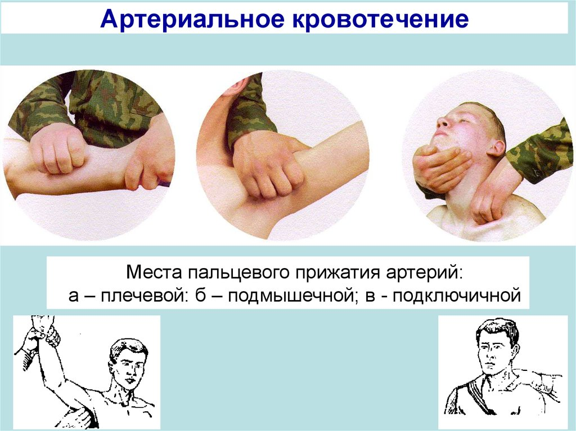

Бедренная артерия
Точка прижатия расположена в паховой зоне, примерно посредине складки. Здесь артерия прижимается к бедренной кости.
- Оказывающий помощь должен стоять на коленях со стороны поврежденной ноги.
- Обоими первыми пальцами кистей рук нужно надавить на точку в паху, при этом другие пальцы охватывают бедро.
- Давить необходимо всем весом, упираясь на прямые руки.

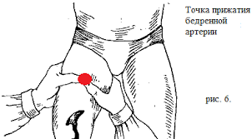

Сонная артерия
Прижатие сонной артерии требуется при кровотечениях из сосудов головы, подчелюстной области, верхней части шеи. Положение осложняется невозможностью наложения круговой давящей повязки на шею, потому что пострадавший задохнется.
Поэтому прижатие проводится на стороне ранения большим пальцем руки, когда остальные располагаются на затылке пострадавшего, или четырьмя пальцами при подходе сзади. Важно учитывать направление крови по сонной артерии: ее пережимают ниже места повреждения.
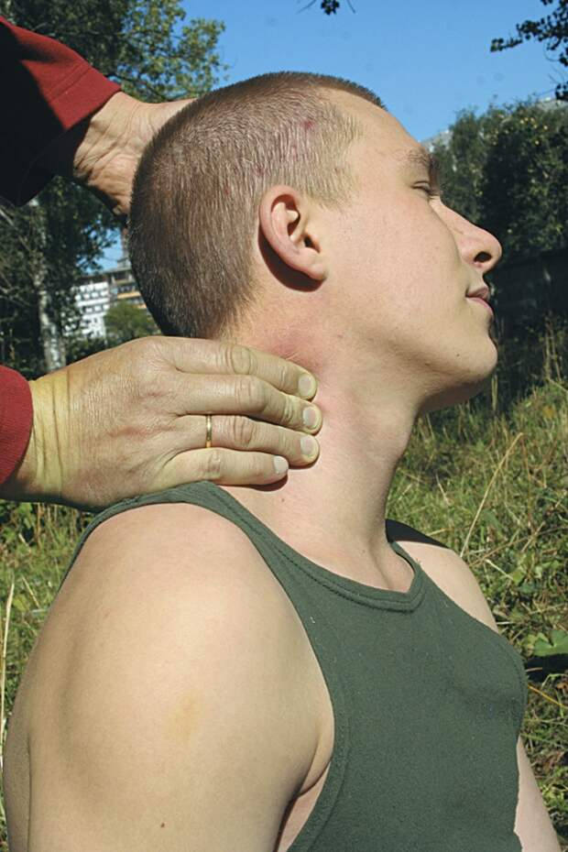
Нужная точка находится посредине передней поверхности шейной мышцы. Поверните голову раненого в противоположную сторону и ее будет хорошо видно. Артерия придавливается к остистым отросткам позвонков.

Челюстная и височная артерии
Ранения и повреждения лица сопровождаются сильным кровотечением из-за массивного кровоснабжения этой зоны.
В нижней части лица требует остановки кровотечения челюстная артерия. Ее прижимают пальцем к нижней челюсти.
Височную артерию прижимают впереди ушной раковины.
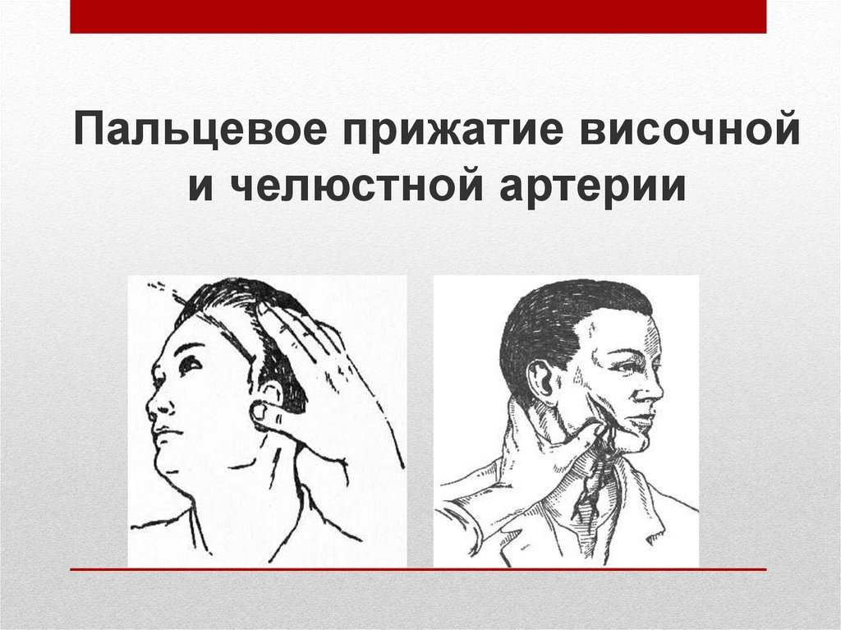

Кровотечения из кисти или стопы
Конечность приподнять. Рука сдавливается круговым захватом в области средней трети предплечья. На стопе необходимо прижать сосуды с тыльной стороны.

Для лучшего запоминания метода можно использовать мнемоническое правило 3Д:
«Давить».
«Десять».
«Десять».
Оно обозначает, что прижимать артерию нужно, давя десятью пальцами обеих кистей рук на протяжении 10 минут, после чего рекомендуется проверить, не остановилось ли кровотечение. Если оно остановлено, а такое бывает, если поврежден не магистральный артериальный сосуд, то можно ограничиться наложением давящей асептической повязки на рану.
Так как кровяное давление в артериях очень высокое, придется приложить немало усилий, чтобы прижать сосуд и остановить кровотечение. Пальцевое прижатие — это метод временной остановки кровотечения, поэтому, пока один человек прижимает артерию, второй уже должен искать жгут и перевязочный материал. Время на снятие одежды или освобождение от нее конечностей терять не следует. Параллельно кто-то из очевидцев должен немедленно вызвать скорую помощь для оказания первой медицинской помощи и транспортировки пострадавшего в стационар.
Недостатками методики пальцевого прижатия являются:
- значительная болезненность для травмированного;
- физическая усталость того, кто оказывает экстренную помощь.

Быстрота выполнения считается самым главным преимуществом временной остановки наружного артериального кровотечения методом пальцевого прижатия.

